贯彻视频会议精神，严守疫情防控规范
——管理系党支部召开2012年冬季疫情防控专题学习会议

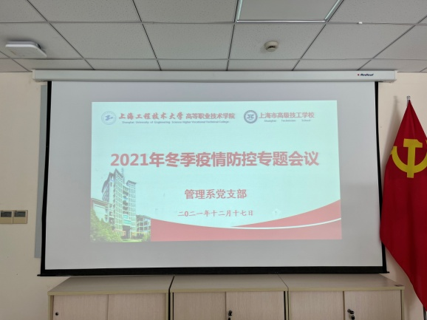
根据上海工程技术大学《关于学习贯彻落实上海市教育系统
2021年冬季疫情防控工作视频会议精神的提示》的要求，管理系党支部于2021年12月17日下午，在图文信息中心502教室组织召开“贯彻视频会议精神，严守疫情防控规范”为主题的2012年冬季疫情防控专题学习会议，管理系全体教师（25人 ）参加专题学习会议。
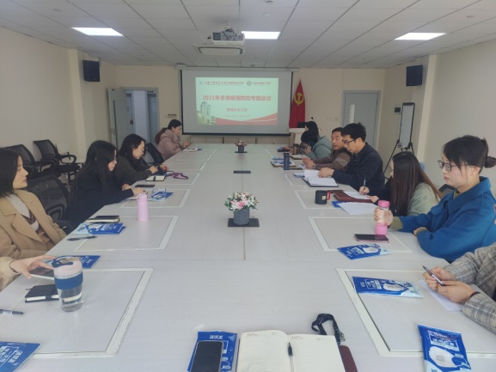
会议传达了上海工程技术大学《关于学习贯彻落实上海市教育系统2021年冬季疫情防控工作视频会议精神的提示》文件；传达了《上海市教育系统2021年冬季疫情防控工作视频会议纪要》全文；学习了《疫情防控常见问题解答》等三个重要内容。
会议要求全体教师，要充分重视近期国内多地发生关联疫情的严峻形势，充分认识冬季因素的叠加影响使得疫情防控形势愈发紧张实际，从自身做起养成良好的卫生习惯，切实做到“三件套，五还要”疫情防控要求，切实做到“非必要不离沪”，“需离沪必报批”的防控要求，扎牢、扎严疫情防控的篱笆，再一次面临和接受严峻考验。
会后，党支部向全体教师转放了疫情防控专用物资。

管理系党支部 陈国荣（文/摄）
2021年12月17日

